Фитобар в школе
Социальный проект
учеников 3-в класса
Муниципального общеобразовательного учреждения Красноселькупская средняя общеобразовательная школа «Радуга»

Руководитель Анкудович Л.А.

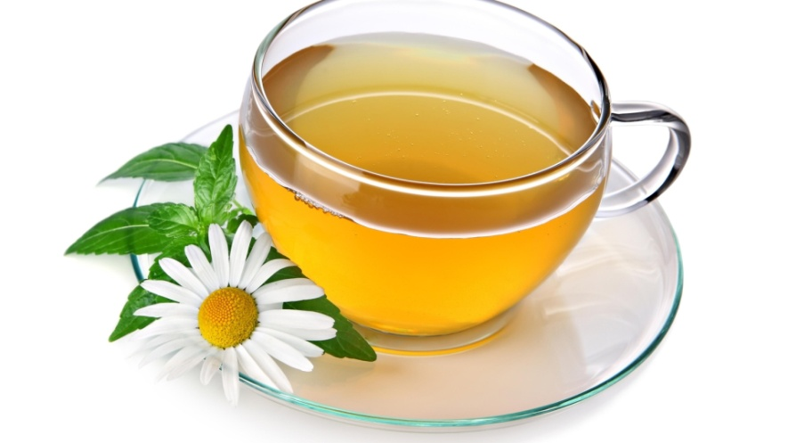

с.Красноселькуп-2016

Фитобар в школе
Введение.
Для каждого человека всегда был, есть и будет актуальным вопрос о состоянии его здоровья, сохранении молодости и внешней красоты.

Ведь только здоровый человек способен энергично работать, учиться.
При явном экологическом неблагополучии падает уровень здоровья населения.
Проблема: Мониторинг уровня физического здоровья показывает, что из года в год увеличивается количество обучающихся, имеющих хронические заболевания, а количество детей с 1 группой здоровья уменьшается. Кроме того, в нашей школе очень часто дети пропускают учебные занятия по причине болезни.

Актуальность:
С наступлением осени ребята в школе часто болеют простудными заболеваниями. Весной еще и снижается иммунитет. Мы решили выяснить, что может помочь обучающимся школы защититься от болезней. И выяснили! Чтобы снизить заболеваемость, необходима профилактика. Организму нужны витамины. Кладовой витаминов являются растения.
«Зелёная фабрика» природы сотни тысяч лет снабжает
человечество надёжными лечебными средствами, не вызывающими, в отличие от синтетических, побочных явлений. Препараты из лекарственных растений нередко бывают единственными при многих заболеваниях. Лечение травами – фитотерапия – мощное средство борьбы за здоровье
людей.
Мы решили найти новые формы организации оздоровления в нашей школе. Один из вариантов решения
данной проблемы — организация фитобара.

Цель нашего проекта - создать фитобар на базе начальной школы.
Задачи:
- Изучить литературу по данной теме;
- Провести опрос среди обучающихся (родителей) по вопросу употребления травяных сборов;
- Провести анкетирование родителей по вопросу аллергических реакций на травы среди обучающихся школы;
- Оформить уголок «Лекарственные растения»;
- Приобрести (заготовить) лекарственное сырье;
- Оформить фитобар.

Что такое фитобар и как его организовать?
Это небольшое заведение, где можно выпить стаканчик ароматного с приятным вкусом чая, настоянного на целебных лекарственных травах. Такой чай является источником многих витаминов и биологически активных веществ, необходимых не только больным людям, но и здоровым.

При использовании лекарственных растений терапевтическое действие оказывают витамины, органические кислоты, гликозиды, микроэлементы, эфирные масла, фитонциды, дубильные вещества и слизи. Следует помнить, что витамины, содержащиеся в растениях, усваиваются значительно лучше, чем выделенные синтетическим путем.
Показания: профилактика и лечение респираторных и вирусных заболеваний.
Противопоказания: аллергические реакции на растения, входящие в состав отвара, настоя или чая.
Проводится по 15 сеансов, 5 раз в год.

Помимо чаев можно предлагать морсы из местных ягод (клюквы, брусники).
Некоторые лекарственные растения и ягоды можно собирать самим.

Можно предлагать кислородные коктейли. Кислородный коктейль — сладковатая воздушная пена, состоящая из пузырьков медицинского кислорода. Основой такого коктейля обычно является специальный состав, в который входят настои целебных трав, витаминные составы, соки.

Проводится от 12 до 13 сеансов 3 раза в неделю , через месяц.
Необходимо предусмотреть, чтобы в помещении было уютно, тепло, может звучать тихая ненавязчивая музыка. Надо подобрать подходящую недорогую мебель, посуду (для начала подойдут одноразовые стаканчики и несколько столиков со стульями), соответствующее оформление (приятного светлого цвета стены, букетики из сухоцветов, гербарии из целебных трав и т. д. (это могут сделать самостоятельно дети летом или осенью)). Должна быть красочная информация о разных лекарственных чаях, способах их заварки и показаниях к применению, об особенностях заготовки трав и приготовления настоев.
Для открытия и работы в фитобаре достаточно двух человек (взрослый, который будет готовить чай (медсестра) и бармен (может быть ученик старшего класса). Очень важно, чтобы фитобармен хорошо знал лекарственные растения, и мог давать рекомендации по использованию тех или иных напитков, рассказывать об их свойствах.
Кроме того, стоит тщательно изучить какие чаи, с чем подаются, какой температуры. Некоторые чаи нельзя пить горячими, только теплыми, иначе от них не будет ожидаемого эффекта. Иногда можно проводить фитолектории или пригласить для этих целей специалиста.
В фитобаре можно не только получить стакан душистого напитка, но и совет о том, как правильно заваривать чай, узнать о его полезных свойствах. Его посетители могут ознакомиться с интересными сведениями о здоровом образе жизни на информационных стендах, взять сувенирные памятки – рецепты приготовления чаёв. Может быть представлен материал по заранее определённой тематике, например: «Травы нас лечат»,«Чай – средство от ста болезней», «Как правильно заваривать лечебный напиток», «Ингаляция из трав», «Качество и состав воды», «Способы очистки воды» и другие.
Рекламировать фитобар можно с помощью буклетов, листовок, выступлением на переменах по радио, трансляцию видеороликов, а так же поместить несколько статей в местной газете о пользе фитотерапии.
Экономическая обоснованность проекта
№ | Статья расходов | Сумма | Имеется | Требуется
1. | Инициативная группа | 2100 | 2100
2. | Аренда помещения | 5000 | 5000
3. | Чайник (5 л) | 3000 |  | 3000
4. | Сборы чая | 70х50 |  | 3500
5. | Холодильник | 25000 | 25000
6. | Графины | 800х3 |  | 2400
 | ИТОГО: |  | 37100 | 9900

Сроки проекта: март 2016 – май 2016

Антикризисные мероприятия:
Занятость медицинской сестры | Ответственный педагог (родитель), который будет заваривать фитосборы по четкой рецептуре медицинской сестры и ее контролем.
Нехватка травяных сборов | Привлечение спонсорских средств
Нежелание употреблять травяные сборы | Пропедивтические беседы с обучающимися, популяризация проекта среди родительской общественности
Нехватка определенного сбора для удовлетворения запроса всех обучающихся | Вариативность сборов, проведение анкетирования с целью выяснения потребности

Ожидаемый результат.
- Снижение количества пропусков учебных занятий по причине простудных заболеваний, повышение иммунитета;
- Привитие навыков заботы о своём здоровье.
- Активизация родительской общественности в организации работы по оздоровлению детей.

